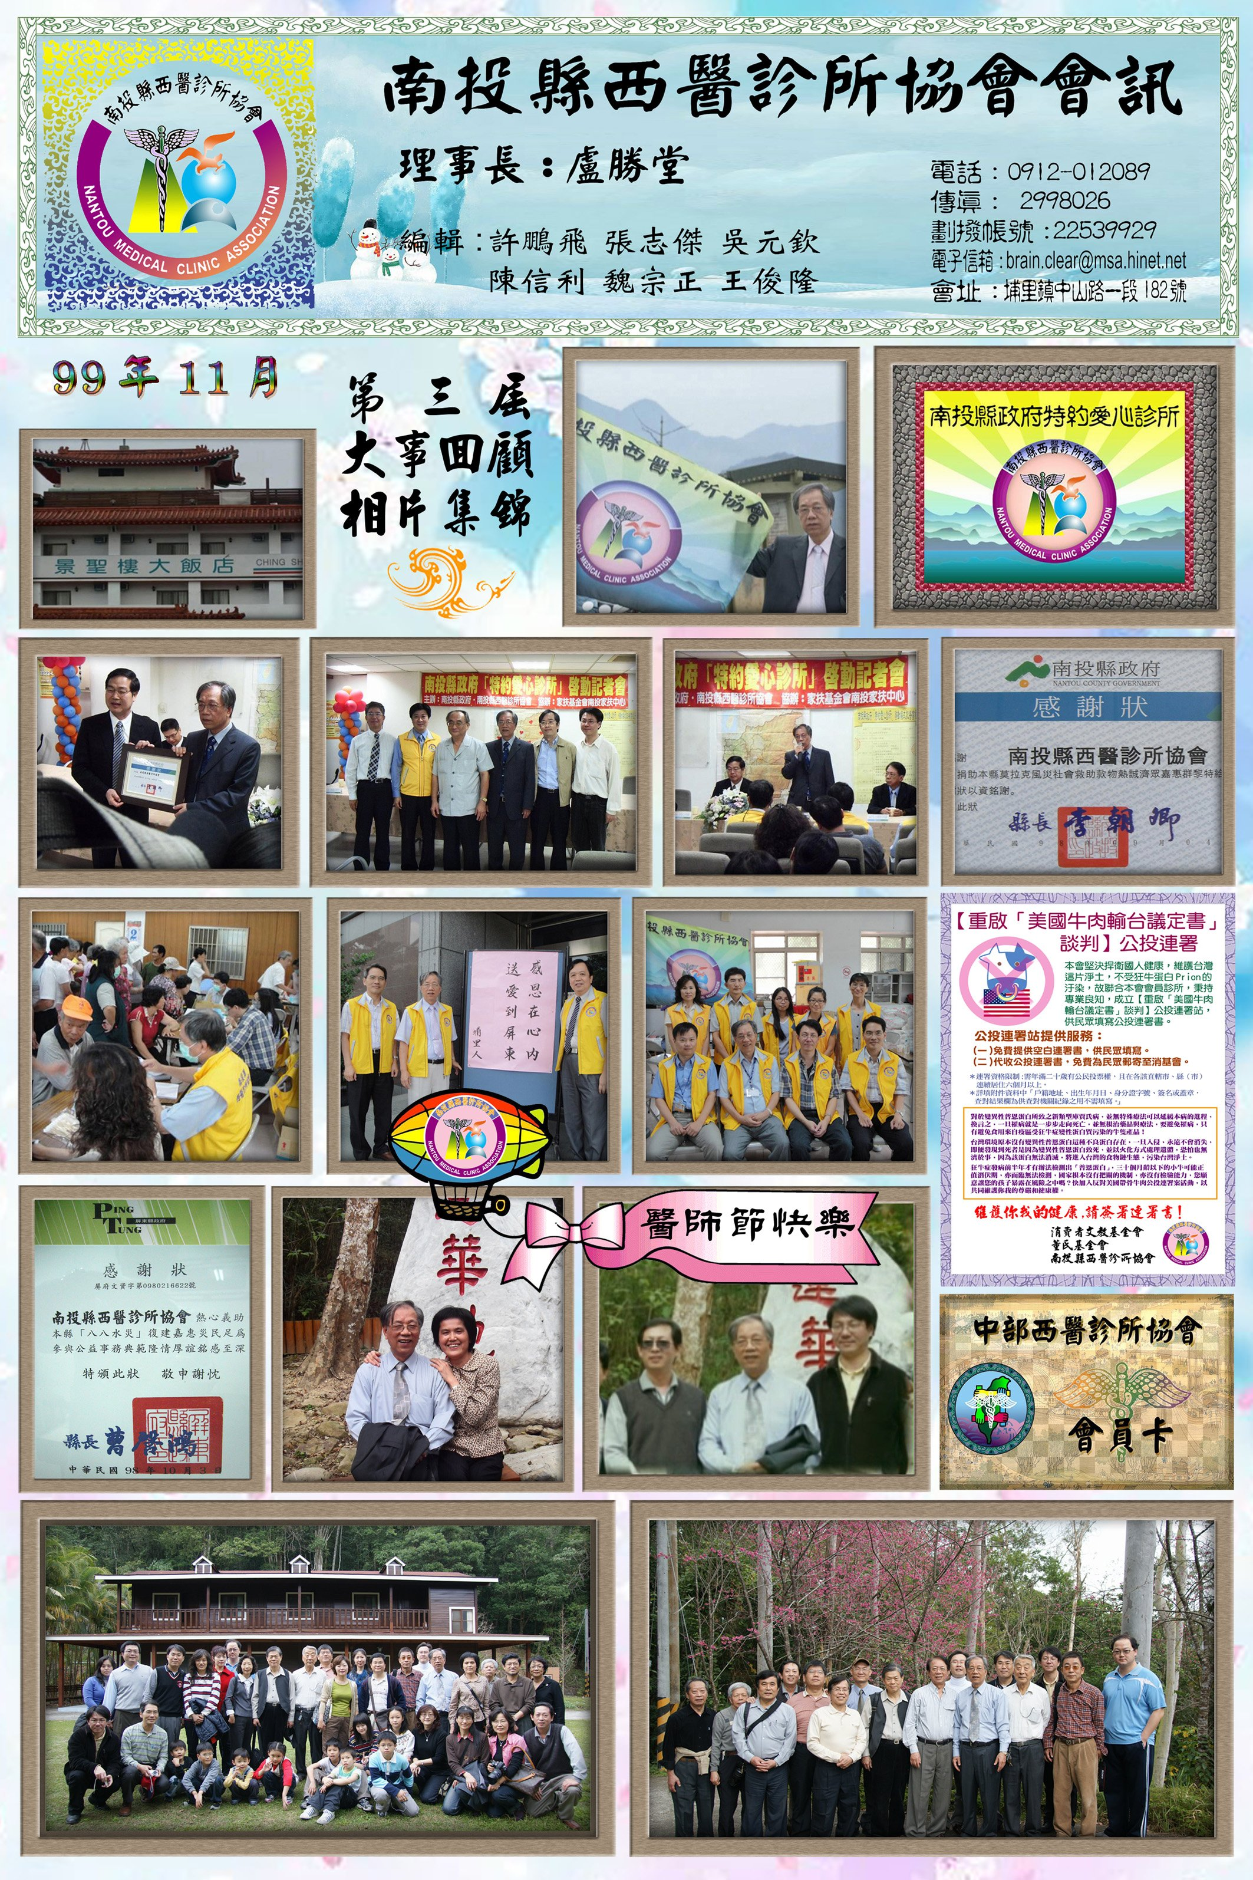

各位會員同仁:大家好!

一年一度的醫師節即將來臨，面對日趨嚴峻的醫療環境下，想要百分之百高高興興地、慶祝一個屬於我們自己、又值得歡樂的日子還真有點難。可好正巧今年欣逢南投縣醫師公會六十周年紀念、南投醫界的大家長、呂理事長特別選在相當高級的日月潭雲品大飯店舉辦豪華的聯歡晚會，節目肯定精采無比、希望會員同仁踴躍參加，同沾喜氣。在此個人非常感謝呂理事長對會員同仁的用心與疼惜。協會方面今年也特別商請協會的美工設計高手、王常理俊隆醫師設計了一張精緻的醫師節賀卡，希望大家會喜歡。謹以微薄的心意致上滿滿的衷心祝福。

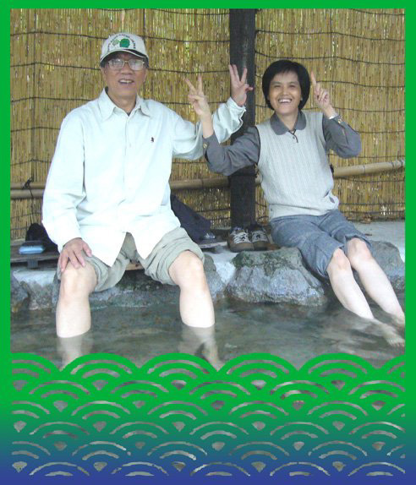
兩年的理事長任期即將結束，這是我個人最後一次的理事長談話篇。每兩個月要寫一篇文章也是我最感頭痛的時候，文才不佳的我、幾乎每次都要經過幾天的反覆思索、絞盡腦汁才能勉強擠出一篇連自己都不是很滿意的文章。回憶兩年前初接理事長一職時，心中充滿了惶恐與不安，抱著勤能補拙努力學習的信念接下此任務。〈每思於物有濟、常愧為人所容〉是我這兩年來所努力追求的目標。在自己的心中最常想到的是我能為會員同仁作什麼事，有什麼事是我該做而尚未做的。事實上有很多協會的工作大綱、都是自己在失眠的半夜中想出來的點子，透過理監事會議討論後作成結論然後付之實施。我是真的很感謝這兩年來各位理監事及幹部同仁的大力支持與全力幫忙。沒有他們的幫忙，我是絕不可能順利作完這兩年的任期。如今兩年的理事長任期即將畫下休止符。儘管心中是真的有點依依，但任何團體經驗傳承、世代交替是不變的真理。將棒子交給更優秀更有能力的青年才俊來領導協會應該是大家所樂見的。個人深信明年一月選出的新理事長一定會有一番作為，帶領協會走向光明的前程。最後祝福大家

醫師節
快樂如意 心想事成

理事長 盧勝堂 敬上




(一) 件數及每件醫療費用點數申報趨勢
年月 | 每件醫療費用點數成長率 | 申報件數成長率 | 醫療費用點數成長率
99第2季 | -2.28% | 7.00% | 3.97%
9907 | -3.02% | 8.05% | 4.14%
P2

(二) 99年第2季目標管理超支科別

科別 | 98年第2季 |  | 99年第2季
科別 | 超支比率 | 核減後  超支比率 | 超支比率
家醫科 | 未超支 |  | 2.48%
內科 | 0.15% | 0.00% | 1.31%
外科 | 7.69% | 2.86% | 未超支
小兒科 | 1.40% | 0.83% | 1.88%
婦產科 | 2.50% | 1.88% | 未超支
骨科 | 1.60% | 0.51% | 11.46%
耳鼻喉科 | 未超支 |  | 2.70%
眼科 | 1.26% | 0.33% | 2.56%
皮膚科 | 未超支 |  | 未超支
精神科 | 19.96% | 16.35% | 未超支
復健科 | 3.07% | 0.00% | 4.41%
核減包括審查核減與追扣
**各科超支情形**
季別: 99第三季
費用年月: 2010年9月

家醫科 超支 29.3%
一般內科 超支 16.2%
小兒科 超支 41.9%
骨科 超支179.8%
耳鼻喉科 超支 41.3%
眼科 超支 47.8%
皮膚科 超支 5.3%
復健科 超支 29.8%

(三) 99年7月科別費用申報概況

科別 | 診所數  成長率 | 病人數  成長率 | 件數  成長率 | 合計點數  成長率 | 每件點數  成長率 | 每件診療  成長率
家醫科 | 1.9% | 8.6% | 7.6% | 3.4% | -3.9% | 2.3%
內科 | 0.3% | 6.7% | 5.9% | 2.7% | -3.1% | 8.0%
外科 | 1.4% | 1.3% | 2.0% | -1.6% | -3.5% | -4.5%
小兒科 | 0.0% | 9.0% | 9.6% | 7.6% | -1.9% | 2.7%
婦產科 | 0.0% | -0.6% | -0.4% | -1.3% | -0.9% | 1.2%
骨科 | 15.2% | 14.9% | 13.9% | 12.7% | -1.0% | 3.8%
耳鼻喉科 | 3.0% | 11.8% | 12.4% | 10.1% | -2.1% | 0.8%
眼科 | 3.3% | 15.1% | 15.0% | 7.6% | -6.4% | -9.5%
皮膚科 | 3.6% | 4.0% | 3.2% | 2.4% | -0.8% | -1.0%
精神科 | 10.7% | 6.9% | 0.2% | -3.9% | -4.1% | 26.8%
復健科 | 8.1% | 4.6% | 7.6% | 4.7% | -0.3% | 2.1%

(四) 99年7月 各分區點值預估

 | 台北 | 北區 | 中區 | 南區 | 高屏區 | 東區 | 全局
99年7月  浮動點值 | 0.9144 | 0.9209 | 0.8996 | 0.9690 | 0.9247 | 1.0679 | 0.9257
99年7月  平均點值 | 0.9388 | 0.9435 | 0.9282 | 0.9783 | 0.9474 | 1.0453 | 0.9473

P3


南投縣西醫診所協會第三屆第五次理監事會會議

- 開會日期：民國99年10月24日（星期日）下午2時
- 開會地點：南投市 南基醫院 禮拜會議室
- 出席人員：王俊隆、謝明哲、周亞中、劉興潮、魏宗正、梁怡和、
詹勝吉、蔡文龍、賈惠洲、盧勝堂
- 請 假：謝立中、盧啟文、張國治、陳祖永、
- 列 席：吳元欽
- 主 席：盧勝堂 記錄：吳元欽
- 確定第三屆第四次理監事會會議 會議記錄

八、提案討論
第一案 提案人：盧勝堂
案由：民國100年第四屆會員大會相關事宜，請討論。（包括時間、地點、理事、監事規劃人選、任務分配、繼續教育學分、是否準備會員禮物？）
議決：民國100年會員大會預定於元月9日（週日）於竹山國小視聽教室開會，並準備繼續教育學分(車子可直接開入校內停放)。中午於金竹味餐廳聚餐。開會地點與餐廳交通與停車均很方便，有利於會員參加年會。並請各分區儘快推出理事監事候選人。

第二案
案由：下一屆醫師公會理監事改選，診所協會是否要推出候選人參選？
議決：診所協會鼓勵會員參與公共服務，本協會亦推介候選人爭取會員認同。

第三案 提案人：魏宗正 連署人：盧勝堂
案由：IC卡寫入第二階段，健保局似乎勢在必行，全部處方將曝露呼籲全體醫師發揮同理心，以保護病人隱私，同時也請同仁勿在病人面前，議論他位同仁的處方，造成患者對醫師的不信任，及別位同仁的困擾；這種行為應該制止。
說明：
目前醫療環境在仇醫團體對醫療院所刻意攻擊下已十分艱難，日前又接獲信息有某位專科醫師每次看診都會看別家診所的處方，然後品頭論足一番，造成患者對醫師的不信任，及別位同仁的困擾；這種行為是非常不道德的事，應該制止，否則將是醫界的另一場浩劫。
議決：1.呼籲會員自律,勿互相攻擊。
2.情節重大者,可報協會。由協會發文給醫學倫理暨紀律委員會進行道德勸說。若無效，則交由中區委員會處理。
P4

第四案 提案人：盧勝堂
案由：國稅局普查所得稅補稅的問題。爲避免補稅之困擾，日後車馬費之存廢及給付方式為何？
議決：以後，出席理監事會不領車馬費。若有交通需求，則發加油劵替代。
三三會開會代表亦改領加油劵。

第五案 提案人：盧勝堂
案由：年度疫苗的施打有不被衛生局尊重的感覺，可否有改善方法？
議決：請議員約詢衛生局，希望衛生局擬定較合理之做法。
明年6月理監事會討論明年診所是否配合施打疫苗。

第六案 提案人：盧勝堂
案由：醫師節賀卡的製作。
議決：醫師節賀卡以CD盒月曆製作，可以放置桌上。原則上定製200份。

第七案 提案人：盧勝堂
案由：學術研討會之檢討
議決：希望一年可以辦一、兩次學術研討會，方便會員增加新知。

九、臨時動議
第一案 提案人：王俊隆 連署人：賈惠洲
案由：為利經驗傳承,建議卸任理事長為下一屆當然顧問。
議決：同意卸任理事長為下一屆當然顧問。

散會（下午三時五十分）


1. 在全聯會黃啟嘉理事及立法院交通委員會召集委員楊仁福立委積極運作下，中華電信同意自99年9月1日起，對基層醫療診所最常採用速率為1M/64 k之網路傳輸費，由現行優惠價660元調降至425元（即原本每月中華電信應收費用『ADSL電路月租費＋VPN超高速網路通信費』由803元/月降為568元/月，約為公告價2.8折），因9月份帳單已出帳，九月份差額將自10月份帳單內補回，預估基層院所每個月約節省235元。

2. 衛生署函釋99年度「加速診所實施電子病歷推廣案」相關疑義
行政院衛生署函釋委託捷達世科技股份有限公司辦理99年度「加速診所實施電子病歷推廣案」相關疑義如下：

一、有關診所是否一定要製作電子病歷之疑義，目前依據醫療法第69條，並無規範一定要製作電子病歷。
P5
二、有關參與本案是否必須購買另一台主機之疑問，該署委託廠商開發之電子病歷系統，係可經由診所配合之醫療資訊系統（HIS）廠商開發介接程式後，與原HIS系統（支援windows或Linux系統）安裝於同一台主機上。

三、如有醫療資訊系統（HIS）廠商傳達不實訊息或文宣時，可請先向本案捷達世科技股份有限公司聯繫窗口確認（02-6600-4688轉12166黃靖娟小姐），或檢具相關事證或說明，傳真至衛生署醫事處02-8590-6061處理。

3. 恭賀信義鄉楊診所楊茂銀醫師榮獲中華民國第20屆醫療奉獻獎,相關報導文章將刊載於醫師公會60週年紀念特刊。(楊診所為本會信義鄉義診診所)

南投縣西醫診所協會第三屆大事記

1. 98年1月4日第三屆第一次會員大會於日月潭湖畔景聖樓召開,由會員投票選出第三屆服務幹部,並公布協會會旗。會後與會會員乘船遊湖。
盧理事長任命各分組召集人~康樂組召集人--盧勝堂,編輯組召集人--王俊隆,公關組召集人--賈惠洲。

2. 推薦分科管理各科委員。

3. 98年5月與縣府社會處合作推動愛心診所,於五月一日召開記者會後正式開始啟動.縣內八成左右的診所加入愛心診所的行列. (本活動由公關組召集人賈惠洲負責對外協調)

4. 推動免費義診診所~南投地區4家,草屯地區9家,埔里地區6家,竹山地區2家,水里鄉1家,仁愛鄉1家,信義鄉1家。

5. 四縣市診所協會合作發行會員卡(雲林縣稍後加入)
與各鄉鎮及風景區的優質商家簽約,會員或診所員工持會員卡前往消費即可享受折扣優待。

6. 98年8月發動醫界投入88水災賑災----獲得會員熱烈的回響，捐款一佰多萬元。
98年9月4日於信義鄉同富村舉辦「八八水災」義診。

7. 98年11月由副秘書長陳信利醫師發起,配合消基會,鼓吹民眾簽署重啟「美國牛肉輸台議定書」談判公投連署書。

8. 99年元月10日於埔里牛耳石雕公園召開第三屆第二次會員大會,除了協會致贈會員禮品外,理事長另商得三家藥商(中化,維采,拜爾生)贊助禮品。會後進行埔里半日遊。
P6
9. 99年3月1日在南投水世界餐廳舉辦南投區新春聯誼會。由理事周亞中醫師負責聯絡。

10. 99年5月草屯基層醫師聯誼會全力支持簡景賢先生高票當選縣議員。並聘請簡議員擔任草屯聯誼會顧問。

11. 99年5月對於消基會在媒體發表關於【基層診所健保簡表】的不當言論,本會副秘書長陳信利醫師發函嚴正抗議。

12. 99年10月24日於南基醫院舉辦繼續教育,會後於新天地餐廳聚餐。

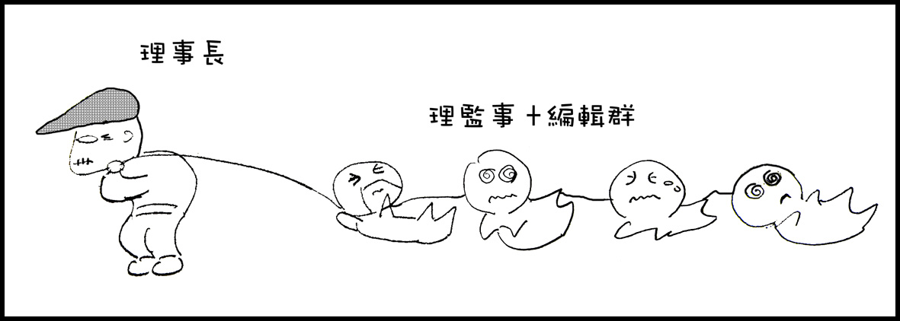
總編卸任感言:
兩年來,腦海中時常浮現一幅畫面---六十多歲滿頭白髮的理事長拉著一排理監事和編輯群拼命地往前衝。
這一屆的幹部都非常努力地為大家服務,主要還是因為理事長無私的付出,讓身邊的人深深的感動,值此交棒時刻,借會訊的一角,向盧理事長表達診所協會所有會員誠摯的謝意!
另外總編也要感謝所有編輯群的成員—許鵬飛醫師,張志傑醫師,吳元欽醫師,陳信利醫師,魏宗正醫師。謝謝你們的付出,讓會訊更精彩更充實。
最後特別要替理事長表揚的是秘書長吳元欽醫師,這兩年來,吳秘書長大小事一肩扛起,為理事長分憂解勞,可謂做牛做馬,毫無怨言。是我在協會七年來看過最認真負責的幹部。
診所協會第三屆理監事出席率
職稱 | 姓名 | 出席率
理事長 | 盧勝堂 | 100%
常務理事 | 王俊隆 | 100%
常務理事 | 謝明哲 | 100%
理事 | 張國治 | 80%
理事 | 周亞中 | 100%
理事 | 盧啟文 | 60%
理事 | 謝立中 | 60%
理事 | 賈惠洲 | 60%
理事 | 劉興潮 | 80%
常務監事 | 魏宗正 | 80%
監事 | 梁怡和 | 80%
監事 | 詹勝吉 | 100%
候補理事 | 蔡文龍 | 100%
秘書長 | 吳元欽 | 100%
副祕書長 | 陳信利 | 80%
P7


醫病溝通：喚回醫師的特質
病人抱怨：「為什麼醫師不聽我的話？」「我的醫師不跟我講話。」「醫師只想多開檢驗單。」「醫師只對著他的電腦講話。」這樣的抱怨，不但出現在台灣，也出現在美國！到底是哪裏出錯了？看看門診病歷，常常只見診斷病名、檢驗單及藥單，不見病情的交代。醫師真的那麼忙碌，忙到沒時間問病史及作基本的身體檢查嗎？忙到沒時間聽聽病人的心聲嗎？
醫療是高度人與人接觸的行業，診療的第一步就是問病史。中醫說「望聞問切」，「聞與問」就是現代醫學的「問病史」(history taking)，「望與切」，就是「身體檢查」(physical examinations)。古代御醫給皇太后看病，不能看到皇太后，只有靠向宮女問病史，來達成診斷。難道現代醫師就忘了病史與體檢的重要，不必與病人溝通，只要抽血驗尿作CT/MRI就可以了嗎？
醫病的詳細溝通，不但是達成正確診斷的第一要件，而且也是減少誤會，避免醫療糾紛的重要環節。仔細傾聽病人的心聲，化解病人的疑惑，除了可以獲得診斷的訊息根據，也可以達成很多治療的功效。醫師提供病人聽得懂的醫學的資訊，協助病人達成最好的抉擇，來進行醫療的處置，是現代醫學理論及法律所強調的知情同意(informed consent)。

要做醫師的第一特質，應該就是喜歡接觸人，喜歡幫助人，而醫療行業的第一特質就是要多與人溝通。怎可因為病人多了，就忽略了溝通的第一要務。病人追求名醫，看到門庭若市的醫師就趨之若鶩，反而使原本看病很仔細的良醫，被迫一個門診要看五十或一百名病患，在一診三小時(180分)中醫師只好兩分鐘打發一名病人。哪還有時間傾聽病人的敘述或抱怨？
我期待健保能夠提昇醫師診療費加倍或三倍，限制醫師一診只能看三十名病人，至少平均還可給每位病人六分鐘的時間。更期待，病人專找每診少於三十名病人的醫師，不要掛號超過50名的醫師，絕對不宜找掛號100名的名醫看病。讓醫病關係回歸到原來應該有的親切互動，詳細溝通的舊時代。
醫師關愛病人，病人信任醫師。病人詳細有條理的敘述病情，醫師耐心的傾聽，仔細的詢問。才能找出疾病的癥結，然後經過細心詳細的身體檢查，確定診斷的方向。最後選擇適當的檢驗，完成正確的診斷。根據正確的診斷，選擇治療處置的方案，與病人分析各種處置方案的優缺點，好處與危險，最後由病人選定對他最有利的處置方法，醫師據以執行。如果病人無法確定抉擇時，醫師可以提供病歷資料，協助病人尋求另一位醫師的第二意見。醫師也可以同理心，設身處地為病人著想，讓病人知道如果是醫師本人或親人生病時，醫師會作何選擇，提供病人參考。這可能是最好的溝通。
摘錄自醫聲論壇 陳榮基教授

P8

